Medien-Information

Datum 05.02.2020
Nr. PI 2237
Anzahl Zeichen 3845
Kontakt Müller Martini AG
Untere Brühlstrasse 17, 4800 Zofingen
Telefon +41 62 745 45 45
www.mullermartini.com

Connect to Smart Factory

Mit Finishing 4.0 und dem Workflow-System Connex realisiert Müller Martini Smart Factories für Kunden auf der ganzen Welt. Konkrete Business-Cases und inspirierende Beispiele präsentiert das Unternehmen am Stand 1B46 in Halle 1 an der drupa 2020 in Düsseldorf.

Die Smart Factory ist in der grafischen Industrie heute Realität. Zahlreiche umgesetzte Kundenprojekte belegen das grosse Potenzial einer vernetzten Druckerei. Grösste Treiber sind dabei die neuen Geschäftsmodelle. Der Wunsch nach Personalisierung, der Fotobücher-Boom, Anwendungen wie Web-to-Print oder Print-on-Demand verlangen zwingend nach vernetzten Produktionsprozessen.

Geschäftsprozess anpassen
Bei der Smart Factory greifen Fertigungsprozesse, Materialfluss und Datenaustausch optimal ineinander. Unnötige Schritte werden eliminiert, Fehlerquellen werden vermieden und alles, was sinnvoll ist, wird automatisiert. Es wird nicht mehr nur auf einzelne Produktionsinseln fokussiert, sondern die Optimierung ganzer Geschäftsprozesse steht im Zentrum. Dadurch können auch Kleinstauflagen wirtschaftlich produziert werden.

Direkten Nutzen kennen
Eine solche Umstellung erfordert Lernen und Umdenken, denn sie verändert Prozesse in fast allen Unternehmensbereichen. Wichtig ist dabei vor allem, dass das Unternehmen seine Stärken kennt und weiss, wie es sich weiterentwickeln will. Die Erfahrung aus zahlreichen Projekten zeigt den Spezialisten von Müller Martini, dass man idealistische Ansätze vermeiden sollte und nur Lösungen umsetzt, die einen direkten Nutzen bringen.

Gesamtlösung von Müller Martini
Müller Martini unterstützt Kunden in diesen Projekten mit einer hohen Beratungskompetenz und ausgefeilten Gesamtlösungen. Ein hochpräziser Maschinenbau sorgt ebenso für eine reibungslose Zusammenarbeit wie das Workflow-System Connex mit seinen vielfältigen Funktionen. Um Kunden bei den komplexen Anforderungen eines Smart Factory-Projektes zu unterstützen, liefert Müller Martini mit Connex eine Workflow-Komplettlösung. Von der digitalen Bogenmontage, über die Steuerung der Druckmaschine, dem Produktionstracking, der automatischen Voreinstellung aufgrund von digitalen Auftragstaschen bis zur Produktionssteuerung bietet das Unternehmen als einziger Anbieter einen Lösungsansatz, der alle Aspekte eines solchen Projekts abdeckt.

«Vermeiden jeglicher Barrieren»
Die auf Buchproduktion spezialisierte Livonia Print in Riga/Lettland macht sich mit gleich fünf digitalen Weiterverarbeitungs-Systemen von Müller Martini in den Bereichen Hardcover, Fadenheftung, Klebebindung und Sammelheftung fit für die Zukunft. Die neuen Maschinen sind ebenso wie die bestehenden im Sinne eines Touchless-Workflows mit dem Workflow-System Connex vernetzt. «Wir betrachten dies als wichtigen Schritt im Sinne unseres Ziels einer totalen Integration», sagt Geschäftsführer Trond Erik Isaksen. «Ohne Touchless-Workflow-Lösung funktioniert unser Geschäftsmodell nicht. Das Vermeiden jeglicher Barrieren zwischen unserer klassischen und digitalen Produktion hat höchste Priorität. Mit einzelnen Maschinen zu produzieren, ohne diese miteinander zu verbinden, ist nicht mehr zeitgemäss. Connex macht es zudem einfacher, die Produktion zu überwachen und die Lieferzeiten zu fixieren. Deshalb sehe ich für unsere Branche keine Zukunft ohne ‚Connextivity‘.»

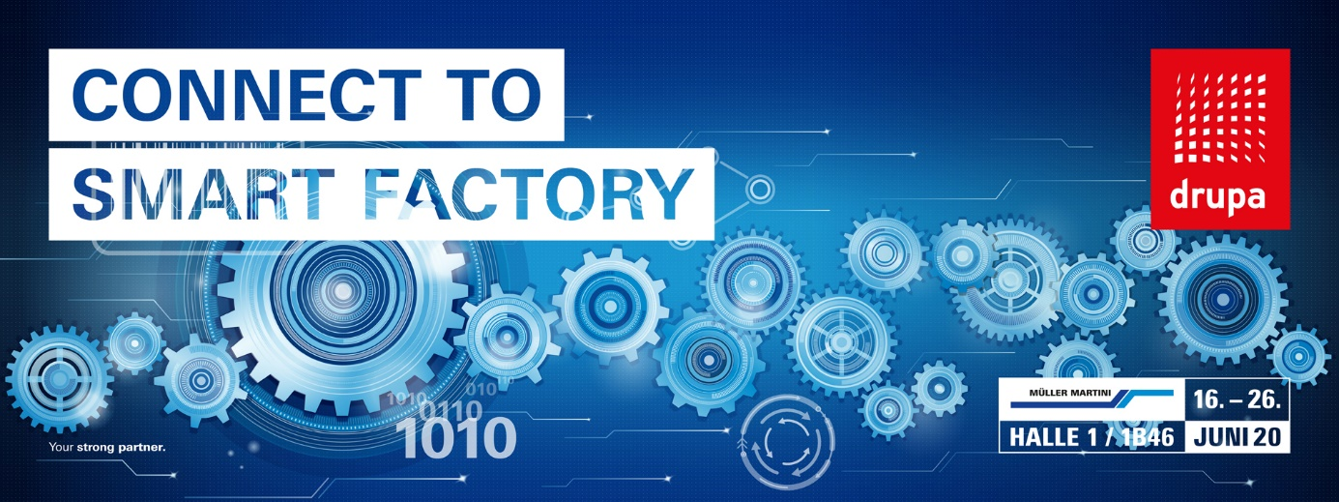
Müller Martini unterstützt Kunden in Smart-Factory-Projekten mit einer hohen Beratungskompetenz und ausgefeilten Gesamtlösungen.

